Математическое моделирование гидродинамических процессов в аэротенке
Лучина А.Ю.
Старший лаборант, ассистент
Донецкий национальный университет, физико-технический факультет,
Донецк, Украина
E–mail:anastasiia.luchyna@gmail.com

Эффективность очистки сточных вод от загрязнений в значительной степени зависит от организации гидравлических и массообменных процессов в аэрационном сооружении (аэротенке), являющимся основным функциональным звеном технологической схемы аэробной биологической очистки сточных вод [3].
Основными условиями, обеспечивающими нормальное протекание процессов биоокисления в аэротенке, являются: равномерное распределение биомассы активного ила в объеме сооружения, оптимальное воздействие микроорганизмов с субстратом органических загрязнений и перенос растворенного кислорода в зону этого взаимодействия. Значительное влияние на формирование поля концентраций активного ила и растворение кислорода в жидкости оказывает гидродинамическая обстановка в аэротенке [1].
Для определения соотношений циркуляционных потоков предлагается математическая модель [2], позволяющая определить поле скоростей, в зависимости от геометрических параметров и глубины расположения циркуляционной колонны в объеме сооружения.
Для исследования гидродинамики процесса в объем аэротенка устанавливалась конусообразная колонна, жидкость в которой отделена от жидкости в объеме боковыми гранями (рис. 1). Колонна состояла из двух частей: верхней прямоугольной и нижней – в виде равносторонней трапеции. Внутри колонны размещена аэрационная система из тканевых аэраторов на глубине 4,8 м, которая обеспечивает замкнутую циркуляцию жидкости в аэротенке и растворение кислорода в жидкости.

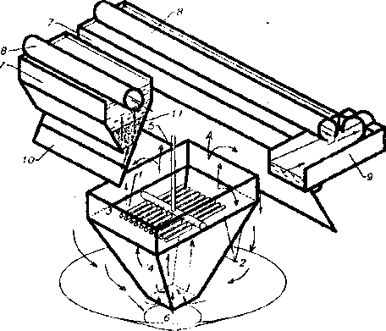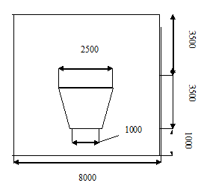
Рис. 1. Общий вид ПРНД и размещение в нем циркуляционной колонны
1 – тканевые аэраторы; 2 – несущие элементы; 3 – зона смешения; 4 – зона всасывания; 5 – подача воздуха; 6 – днище аэротенка; 7 – отстойник ила; 8 – дырчатая труба отвода очищенной воды; 9 – сборный лоток очищенной воды; 10 – струенаправляющая пластина; 11 – взвешенный слой активного ила.
При решении задачи предполагается: процесс стационарный; жидкость считается изотермической и несжимаемой; физические характеристики считаются однородными и изотропными; деформацией свободной поверхности можно пренебречь; процессы в установке считаются симметричными относительно оси; химические реакции не учитываются.
Для описания движения жидкости использована система уравнений, состоящая из уравнения неразрывности и уравнения Навье–Стокса:
$∇\vec{u} = 0$;
$ρ \left(\vec{u}⋅∇\right) \vec{u} = ∇\left[−p\vec{I}+\left(η+η\right)\left(∇\vec{u}+{\left(∇\vec{u}\right)}^{T}\right)\right]$,
где $\vec{u}$, $ρ$ и $p$ – скорость, плотность и давление жидкости, $η$ – коэффициент динамической вязкости, $η$ – турбулентная вязкость, $\vec{I}$ – единичный тензор.
На нижней и боковых границах расчетной области использовалось условие прилипания; на верхней границе расчетной области выполняется условие скольжения.
Математическое и компьютерное моделирование гидродинамических потоков жидкости позволило визуально представить распределение циркуляционных токов воды вне аэрационной колонны и определить зоны высокой скорости потока (зоны турбулизации), зоны смешивания и стабилизации.
Полученное поле распределения скоростей (рис. 2) характеризуется неравномерным распределением ила по объему аэротенка. Уменьшение скорости циркуляции жидкости в центре кольца способствует коагуляции активного ила с образованием крупных хлопьев, которые дробятся в потоках воды, имеющих большую скорость.
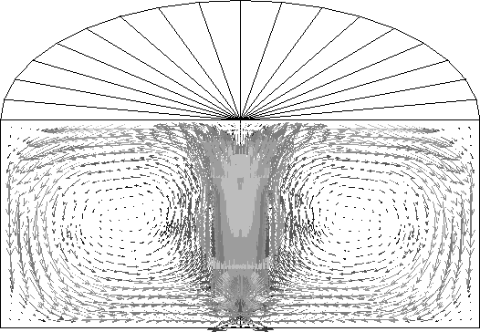
1
X

0
.149829
.299658
.449487
.599316
.749145
.898974
1.049
1.199
1.348
MAR 15 2010
10:49:50
VECTOR
STEP=7
SUB =1
/EXPANDED
V
NODE=1471
MIN=0
MAX=1.348
Рис. 2. Векторное поле скоростей в системе аэрационная колонна – аэротенк,
полученное в пакете программ ANSYS Flotran.
При варьировании глубины погружения колонны в аэротенке было замечено существенное изменение гидродинамической структуры [2]. Более эффективным является опускание колонны ко дну аэротенка. Однако здесь имеет место засасывание ила в область колонны. Поэтому предлагаемая нами высота расположения аэрационной колонны (1 м от днища аэротенка) является оптимальной, т.к. скорость втягивания очищаемой жидкости не намного меньше, чем в придонной части аэротенка, и практически отсутствует втягивание ила в колонну.
В результате проделанной работы разработаны рекомендации по реконструкции аэротенков и улучшению работы канализационных очистных сооружений в целом. Предложенная математическая модель позволяет получить распределение линий функций тока в аэротенке и рассчитать компоненты скорости в различных его зонах, а также определить области замкнутой циркуляции жидкости (вихри). Рассчитанные значения скоростей потоков отличаются от экспериментальных не более чем на 15%.

Литература
- Нездойминов В. И., Бескровная М. В., Белоусов В. В. Математическая модель распределения циркуляционных потоков жидкости в шахтных аэротенках с пневматической аэрацией // Математичне моделювання. 2007, № 1 (16). с. 109–113.
- Bezkrovna, М., Kazak, O., Luchyna, A. Recommendation of sewage treatment facilities and improvement of their efficiency // Interdisciplinary Integration of Science in Technology, Education and Economy. Monograph: edited by Shalapko J. and Zołtowski B. Poland, 2013. р. 122-127.
- Stupin, A., Bezkrovna, M., Luchyna, A. Optimization of process treatment of municipal water of Donetsk city // Загальнодержавний науково-технічний журнал «Проблеми екології». 2013, no. 1 (31). с. 62-68.

